チーム石橋、地域で子どもの居場所をつくる
石橋小キッズランド （池田市）

支援の必要な児童の参加

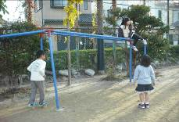
活動の状況
 | 元気広場 | 放課後児童クラブ
活動開始年度 | 平成19年度 | －
年間開催日数 | 53日 | 290日
主な開催日 | 水曜日・土曜日 | 月～土曜日
子どもの平均参加人数 | 70人 | 55人
開催場所 | 運動場･多目的室･図書室 | 学校内余裕教室

活動の内容

活動の概要
・毎週水曜日を基本とする平日は、ドッジボールや大縄跳び、一輪車などの活動に児童が自分で決めて参加。また、地域の囲碁クラブの方が囲碁教室を月２回開催。
・学期に数回、土曜日に誰もが参加できる行事（新入生歓迎会、さつまいも祭り、お楽しみ会）も実施。
・平成16年度の開始当初から元気広場と放課後児童クラブとの連携を進めており、放課後児童クラブの子どもたちがキッズランドの活動に自由に参加できる。

「子どもたちひとりひとりに応じた支援」を支援者みんなで話し合い、共有する
ここがポイント！
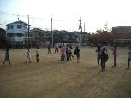
・支援の必要な児童が気軽に参加できるよう取り組んでいます。以前、支援の必要な子どもと接する機会が少ない中、どのように接していけばいいのかについて安全管理員が同じ悩みを抱えていることがわかったため、安全管理員で話合いの場を設け、それぞれの思いや方向を共有し合いました。
・今では、支援の必要な子どもと接する中で、学校の支援学級の担任や放課後児童クラブの指導員、ボランティアの間で情報を共有することによって理解が深まっています。「特別なことをする」のではなく、「子どもたちひとりひとりに応じた支援」をすることによって、みんなが参加できる活動を地域全体で作っています。
・地域にある様々な団体に呼びかけ、新しいボランティア人材の参画を進めることを大切にしています。地域の自治会組織に近いスポーツ振興会が中心となって、保護者、PTA、子ども会、そして学校を巻き込んで活動の活性化を図っています。卒業生の保護者も活動を支えています。
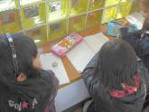
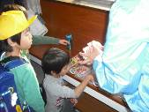
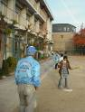
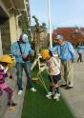
こんな活動を行っています
宿題もがんばります

関係者の声
・「思いっきり遊べるので楽しい。キッズランドの日は、みんなが残るので自分も行きたくなる。」（児童）
・「特別な支援が必要な場合は、支援学級の担任の先生や学童の指導員さんと情報交換をしています。今ではどの子も同じように接しています。」（コーディネーター）
受付で名札をもらい、活動を選びます

おとなも子どもも一緒になって楽しみます

支援の必要な児童の参加

「いつもいっしょに、ちいきの、みんなと」
柏原子ども教室☆い・ち・み☆ （柏原市）

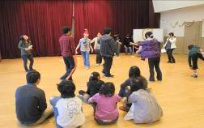
活動の状況

活動開始年度 平成13年度
年間開催日数 64日
主な開催日 平日・土曜日
子どもの平均参加人数 7人
開催場所 柏原市内小中学校 など
活動の概要
活動の概要
・柏原市内の小・中学校の支援学級、近隣の３つの支援学校に通う、障がいのある児童生徒を対象に、経験豊かなスタッフにより、マインドエアロビクス・スポーツ教室（卓球・ボール運動等）・料理教室・創作教室（工作・絵画等）・散髪教室などの多彩な活動を実施。
・月一回の学校週五日制が始まり、第二土曜日が休みになったことをきっかけに、保護者による障がいのある子どもたちの居場所づくりの活動として始まった。現在はNPO法人を立ち上げ、障がい児・者のための活動の一環として取り組んでいる。

保護者から地域へ受け継がれた、障がいのある子どもたちの居場所づくりへの思い
ここがポイント！
・障がいのある子どもたちが家に引きこもることなく、健常児と同じように、外に遊びに行くという活動をさせたい保護者の思いから始まった活動が「い・ち・み」として定着し、地域の障がいのある子どもたちの居場所が実現しています。
・障がいのある子どもが安心して遊びや体験活動に取り組めるように、慣れ親しんだ学校施設などを利用し、本人のやってみたい体験や保護者の希望などを取り入れています。
・障がい児・者への支援経験があるスタッフのもと、地域の方や関西福祉科学大学の学生がボランティアとして参加し、きめ細かな支援のもと様々な活動が行われています。また、障がい児・者専用の保険に加入する等、安全確保にも万全を期するよう努めています。
・柏原市、学校、関係団体等との連携により、対象児童・生徒へのチラシの配布や活動の周知、施設利用などについて協力が得られています。
・このような取組みにより、平成23年度に、優れた地域による学校支援活動の推進にかかる文部科学大臣表彰を受賞しました。
こんな活動を行っています
：
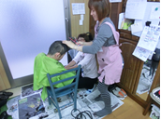
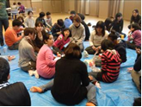
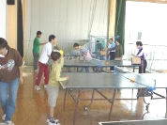
支援者の声
・「活動が続くことで障がいのある子どもたちが外へ出ることが定着し、子どもや保護者の暮らしやすさにつながっています。」
・「活動を通して地域住民の理解が深まっています。」
みんなで過ごす大切な時間
地域の方に卓球を教えてもらいます
散髪体験は将来的な地域での生活へ結びつく活動です。
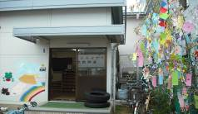
活動の状況
支援の必要な児童の参加
みんなが楽しく過ごせる居場所
城内第二チビッコホーム （岸和田市）

年間開室日数 293日
開室日 月曜日～土曜日
入室児童数 ４７人
開室場所 学校近隣施設
活動の概要

・子どもの主な活動は、外遊び・創作活動・学習など。３人の指導員で子どもを支援。
・学校近くの単独施設で、ホームの前のスペースにて一輪車や竹馬の練習をしたり、ドッジボールをしたり元気いっぱい遊んでいる。
・岸和田市では支援学校に通う児童を積極的に放課後児童クラブへ受け入れており、さまざまな工夫をしながら、みんなが楽しく過ごせる居場所となっている。

ひとつの工夫でみんなが過ごしやすい居場所に
ここがポイント！
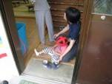
・「ひとりひとりの大切さ。みんな同じ、けれどみんな違っている」
これは、支援学校のお友達を受け入れるにあたって、指導員が子どもたちに伝えた言葉です。この言葉をきっかけに、子どもたちにも自然と困っているお友達を助けようという気持ちが芽生えていました。
・支援学校からの児童を受け入れるにあたっては、４月の入会前に、指導員が保護者の方や保育所・リハビリ施設の先生方と日々の生活の中での工夫などの情報共有の場を持ち、体制を整えました。また入会後も支援学校での研修に参加したりしながら、みんなが過ごしやすいクラブをめざしています。
・そういった中でどの子どもに対しても「できることを伸ばしてあげよう」という視点を持って接しています。

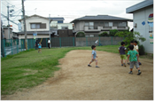
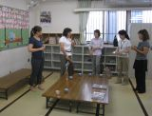
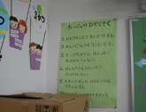
こんな活動を行っています
保護者の声
みんなが落ち着く居場所です
ホームの約束はきちんと守ります
大切な情報共有

・「入学当初は体も小さく、歩行なども不安定なので、ほかの子どもたちと仲良くできるか心配でしたが、先生方やたくさんの子どもたちのおかげで、楽しめているようです。
お友だちも理解してくれて、たくさん接してくれます。ばったり道で会ったときに、声をかけてくれるので地域の小学校のお友だちができてうれしく思います。」
活動の状況
支援の必要な児童の参加
地域が支える支援学校の子どもの居場所づくり 大阪府立茨木支援学校

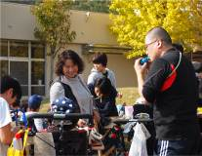

活動開始年度 平成７年度（事業開始年度）
年間開催日数 23日
主な開催日 平日の放課後・休日
子どもの平均参加人数 15人
開催場所 茨木支援学校

活動の概要
・子どもの居場所づくり
読み聞かせ活動、クラブ活動支援、環境美化活動（花壇の整備、畑づくり）
音楽を通した交流会、クリスマス交流会、プール遊び・親子交流会
地域とのふれあい交流会（イチゴ狩り、芋の苗植え、芋掘り体験、餅つき体験） など

地域の熱く温かい思いで長年支えられている、障がいのある子どもたちの居場所づくりの活動
ここがポイント！
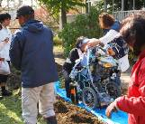
・地域との交流が長く続いており、「餅つき大会」は30年、「芋掘り体験」は15年に及ぶ、毎年の恒例行事となっています。
・そのスタートは、当時の教職員が、支援学校の子どもたちの生活経験をより拡げたいと地域に体験の場を相談したことでした。
・現在の活動は、「子どもに多くの体験をさせてあげたい」という思いを大切に、地区福祉委員、自治会連合会、公民館の協働によって進められています。
・「芋掘り体験」では、地域の方による、苗植えから芋掘りまで何度も学校を訪れての支援のもと、実施されました。また、40人に及ぶ介護体験の学生が参加し、多くの支援者により一人ひとりの障がいの状況に応じた活動が行われています。

こんな活動を行っています
地域の人の声
大きな芋が出てくるたび、あちらこちらから歓声が上がっていました
児童生徒の代表がお世話になった方々にお礼を述べ、拍手で会を終えました
秋空の下、掘った芋はもちろん焼き芋にして食べました

・「畑作り、苗植え、ひまわりフェスタ、芋掘り体験、餅つき体験と年5回くらいは学校に来ています。毎回楽しみにしています。もう10年ほど関わってきていますが、毎年変わらなく続いていることがすばらしいと思います。また来年も来たいですね。」（地区福祉委員）

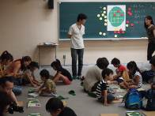
活動の状況
支援の必要な児童の参加
「ネイチャーランド」でもっと地域とつながる
大阪府立生野聴覚支援学校

活動開始年度 平成20年度
年間開催日数 109日
主な開催日 平日・休日
子どもの平均参加人数 30人
開催場所 生野聴覚支援学校
活動の概要

・平日の放課後、参加児童の希望をもとに、サッカー、ミニバスケットボール、ドッジボール、ソフトバレーボール、鬼ごっこなどの活動を実施。
・地域と学校をつなぐイベント「ネイチャーランド」を開催し、地域の方との交流を実施。
・「ネイチャークラブ」と名付けられた、地域人材などによる学校支援活動も活発。
ここがポイント！
地域の人にもっと学校に来ていただく工夫を
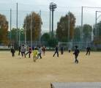
・広域から児童生徒が通学する支援学校にとって、学校が立地する近隣地域の人にもっと学校に来ていただきたいという思いから、PTAと地域のボランティアが中心になって放課後の居場所づくり活動を行っています。
・安全管理員が見守る中、子どもたちは、サッカーやバスケットボール、雨天時は体育館や多目的ホールでのドッジボールや卓球など、希望する活動に参加します。図書室で本の読み聞かせや紙芝居などを行うこともあります。
・自然や動物をテーマに、動物とふれ合ったり動物将棋で遊んだりするイベント「ネイチャーランド」を年2回開催することにより、子どもと地域の人とのつながりが深まり、子どもたちの居場所づくりの拡大にもつながっています。
・地域人材である２人のコーディネーターが、卒業生の保護者や地域のボランティアに声をかけ、紙工作・花の植え込み・染め物等の学校支援活動「ネイチャークラブ」を実施しています。
こんな活動を行っています
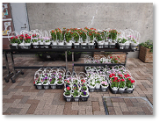
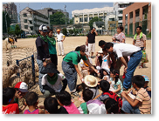
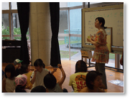
地域の人の声
参加した地域の人には、地元の花屋さんの協力で花の苗をプレゼント
動物将棋教室では原作者が来校し、いろいろな人と対局を楽しみました
移動動物園には、地域の子どもたちもたくさん参加
・「いろんな経験ができて子どもたちも喜んでいました。来年も楽しみにしています。」「初めて参加して、とても楽しかったです。のんびり動物と触れ合えたり、将棋、囲碁ができたので良かったです。」

」

